À l’extérieur

La glissade

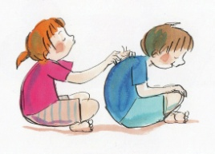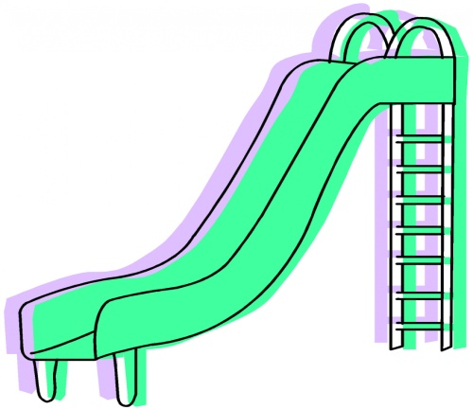





Le patinage

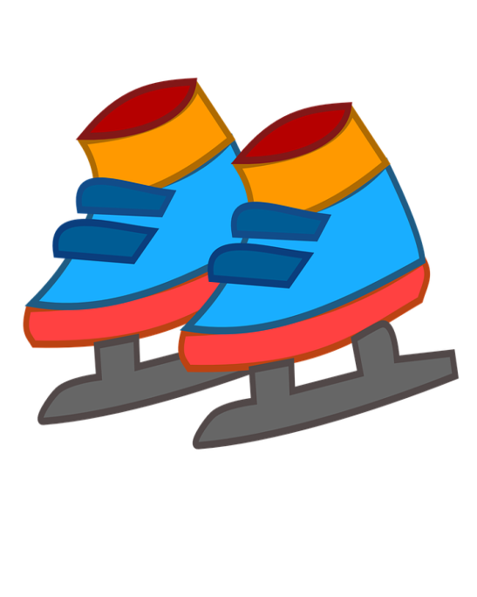







Le papillon









Dans la cuisine

La pâte à tarte

[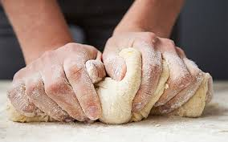](https://www.google.ca/url?sa=i&rct=j&q=&esrc=s&source=images&cd=&cad=rja&uact=8&ved=&url=http://www.country-magazine.com/short-stories/&bvm=bv.136811127,d.amc&psig=AFQjCNFP9ZBWM3oHJ5d1yWnp1OSiJRt75Q&ust=1477959715605379)





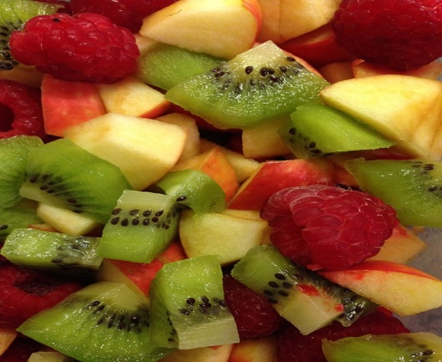La salade de fruits





Les biscuits en cœur

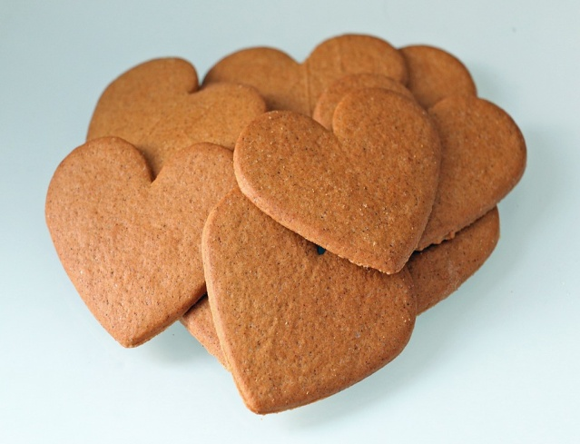





Au lave-auto

L’eau qui tombe





Le lavage à l’éponge

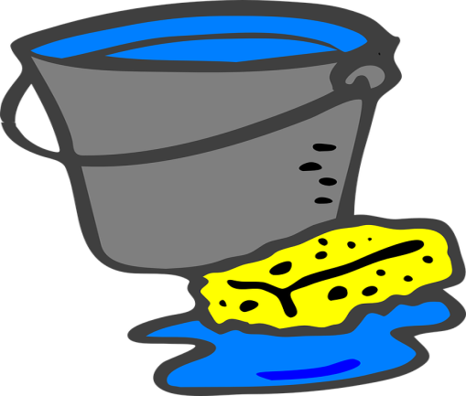





Les brosses

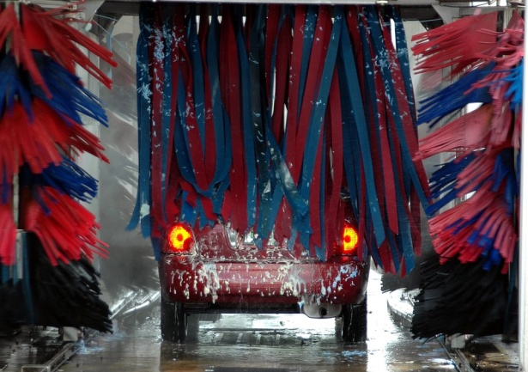





Les animaux

Les sauts de lapin

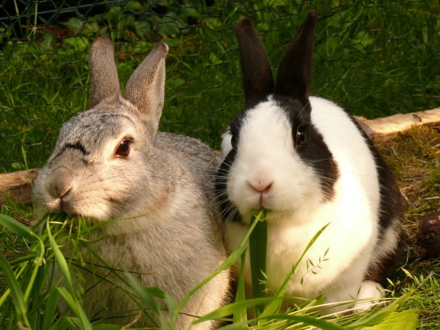







La maman chat

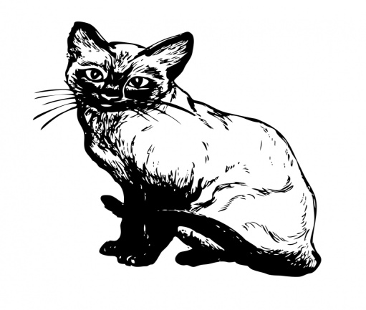





La promenade des ours

